**PRESSEINFORMATION**

**Plose Mineralwasser: Die Arteserquelle aus Südtirol**

**Familienunternehmen füllt seit fast 60 Jahren leichtes Mineralwasser ab**

**Brixen, Südtirol, im August 2016 – Auf 1870 m im alpinen Hochgebirge Südtirols entspringt eine artesische Quelle, deren besondere Eigenschaften durch ihre außergewöhnliche Herkunft bestimmt werden – das natürliche Mineralwasser von Plose. Aus dem massiven Berg entspringt ein leichtes Wasser, das besonders bei gesundheits- und nachhaltigkeitsinteressierten Verbrauchern und Homöopathen beliebt ist. Seit fast 60 Jahren wird es erfolgreich von der Familie Fellin ausschließlich in Glasflaschen abgefüllt und vertrieben.**

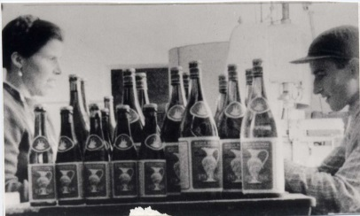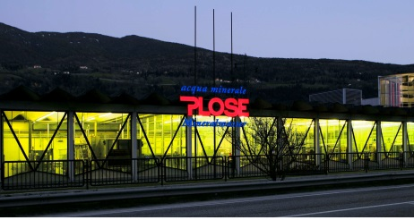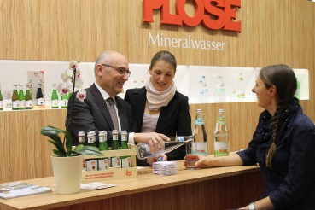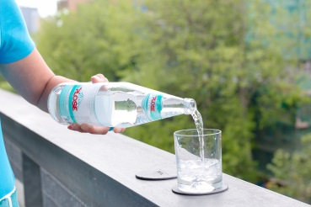

Die Geschichte der Plose Quelle AG begann im Jahr 1952, als der Weinhändler Josef Fellin eine Lebensmittelmesse in der norditalienischen Provinzstadt Parma besuchte, wo er an einem Kongress über die Einflüsse von Mineralwasser auf den menschlichen Organismus teilnahm. Er erinnerte sich, dass bereits 1913 das Wasser aus den Plose-Quellen nahe seiner Sommerresidenz auf dem Plose-Berg oberhalb von Brixen untersucht und als hervorragend eingestuft worden war. Nachdem er selbst die wohltuende Wirkung des Wassers am eigenen Körper erlebt hatte, entschied er sich, dieses offiziell analysieren zu lassen. Die Testergebnisse bestätigten die hervorragenden Eigenschaften, und so entschied sich Fellin im Jahr 1957, das Wasser mit einer kleinen Anlage neben der bestehenden Sommerresidenz in Flaschen abzufüllen. Bis heute ist die Plose Quelle AG im Besitz der Familie Fellin.

Das geschätzte Mineralwasser wird mittlerweile im modernen Produktionswerk in Brixen nach den strengsten hygienischen Regeln abgefüllt. Plose Mineralwasser wird ohne Behandlungsverfahren in seinem natürlichen Zustand ausschließlich in umweltfreundliche Glasflaschen abgefüllt. Denn nur dieses Verpackungsmaterial garantiert neben der Erhaltung des ökologischen Gleichgewichts auch den absolut unverfälschten, naturbelassenen Geschmack des Mineralwassers. Neben den Maßnahmen rund um die schonende Abfüllung des natürlichen, leichten Mineralwassers nutzt Plose seit 2012 ausnahmslos Green Energy zur Stromversorgung und erhielt das Ökostromzertifikat. Es bescheinigt Plose die Vermeidung von jährlich ca. 509 Tonnen Kohlenstoffdioxid-Emissionen.

Seit Anfang 2009 kooperiert die Plose Quelle AG mit dem Deutschen Zentralverein homöopathischer Ärzte (DZVhÄ) und pflegt den aktiven Dialog mit Homöopathen zum Beispiel auf dem Jahreskongress oder der Medizinischen Woche. Gemeinsam mit dem DZVhÄ informiert Plose homöopathische Ärzte über die positive Wirkung von mineralienarmen Wasser im Rahmen einer homöopathischen Behandlung.

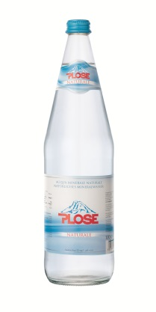

**Die Eigenschaften von Plose Mineralwasser:**

* **Äußerst niedriger Trockenrückstand von nur 22 mg/l**
* **Idealer zellgängiger pH-Wert von 6,6**
* **Sehr reich an quelleigenem Sauerstoff (10 mg/l)**
* **Naturbelassen aus artesischer Quelle auf 1870 m**
* **Ausschließliche Abfüllung in Glasflaschen**
* **Positive Prägung durch Verlauf über Quarzgestein**

**Mehr Informationen unter www.plosemineralwasser.de.**

_____________________________________________________________

**Weitere Informationen und Bildmaterial können Sie gerne anfordern bei:**

kommunikation.pur, Verena Franke, Sendlinger Straße 35, 80331 München,

Telefon: 089.23 23 63 46, Fax: 089.23 23 63 51, franke@kommunikationpur.com.